1. Podemos saber si tenemos conexión a Internet mediante el comando ping.
Usando este comando con un dominio de alta disponibilidad como pueda ser www. google.com, podemos ver si recibimos respuesta por parte del dominio, en caso positivo tendriamos acceso a internet.

Para limitar el tamaño de la respueta, podemos utilizar la opción -c para especificar el numero de paquetes de peticion echo_request que mandamos, por ejemplo yo he usado en mi caso ping -c 1 www.google.com para comprobarlo en mi equipo personal, la respuesta indica que hemos enviado un paquete y hemos recivido la respuesta al ping, y el tiempo que ha tardado en realizarse la operación.

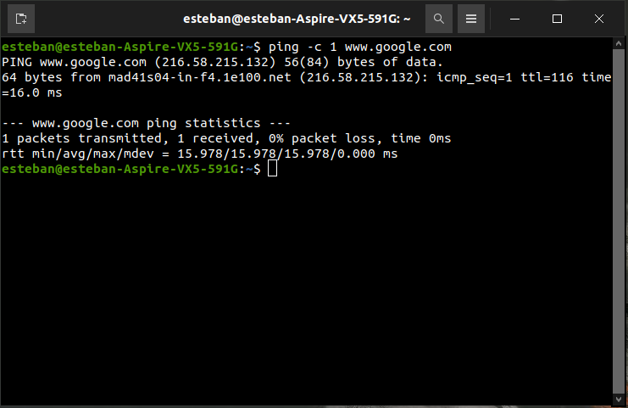
2. Para comprobar si nuestro servidor es accesible desde Internet, podemos utilizar el comando ufw, especificamente el comando ufw status verbose, que nos dira que tipos de conexiones estan permitidas.
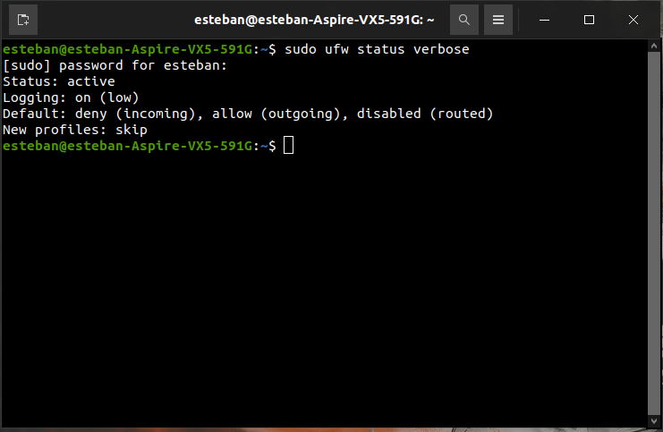
Podemos ver que en mi caso, no es posible acceder a mi equipo desde Internet, ya que ufw bloquea las conexiones entrantes, lo que podemos ver ya que indica que esta configurado con deny(incoming).

3. Con el comando dig podemos ver a que servidor de DNS esta asignado al dominio que le pidamos, da también otra información con mas detalles tecnicos, si queremos simplemente obtener las IPs del servidor o servidores DNS podemos usar la opción +short como hago yo en mi ordenador:
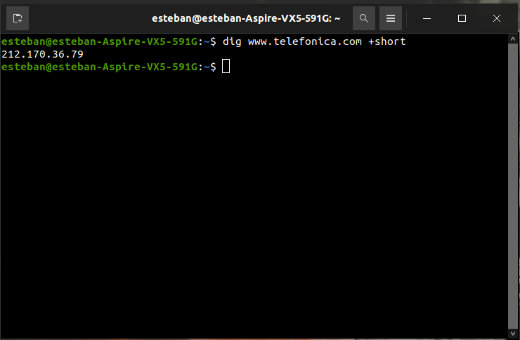
Si metemos la dirección IP 212.170.36.79 en el navegador podemos ver que efectivamente nos lleva a telefonica.com
4. El comando wget puede ser utilizado para obtener el recurso de un servidor. Por ejemplo, yo lo he usado para descargar la pagina principal de neocities.org, su uso basico es simple, wget seguido del dominio del que se desea descargar:
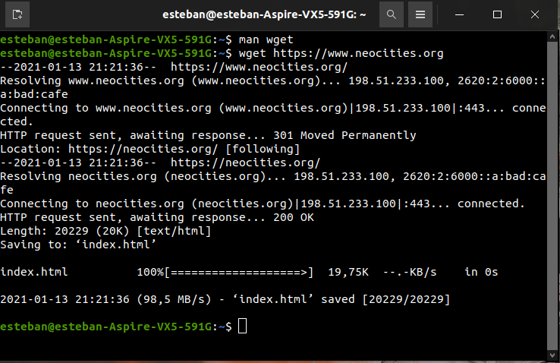
Aqui podemos ver como he descargado el recurso con wget y ha quedado guardado el directorio home/esteban donde he ejecutado el comando, en un fichero llamdo index.html

5. El otro comando que he usado ha sido el comando man, que da instrucciones sobre otros comandos, con la información que me ha dado he podido encontrar las opciones que he creido que mejor se ajustaban a lo que pedia la actividad. El comando man tiene de salida un fichero de instrucciones bastante largo que se puede leer en la terminal o redireccionar a un fichero de texto en el sistema de ficheros del equipo mediante pipes.

Un ejemplo del comando man en acción en mi equipo:
